Биосфера. Биологическая продуктивность.

Задание 1. Вычислить на основании данных таблицы 1 и выяснить:
а) где больше биомасса и океане или на суше – и во сколько раз;
б) каково соотношение биомассы растений и биомассы животных на суше и в океане?
Таблица 1 – Живая биомасса геосферы (млрд. т сухой массы) (по А.М. Рябчикову)
Компоненты биомассы | Земля в целом |  | Суша |  | Океан
Компоненты биомассы | Общая масса | продуктивность в год | общая масса | продуктивность в год | общая масса | продуктивность в год
Фитомасса | 1895 | 198,7 | 1895 | 128,7 | 0,22 | 70
В том числе леса | 1650 | 79,0 | 1650 | 79,0 | – | –
Зоомасса | 27 | 62,0 | 20 | 56,0 | 7,00 | 6
Вся биомасса | 1922 | 260,7 | 1915 | 184,7 | 7,20 | 76
Задание 2. Сопоставить карту ежегодного прироста органического вещества растительности на земной поверхности (рисунок 1) с картами распределения солнечной радиации и количества осадков. Выявить общие закономерности.
а) в каких районах наблюдается прямая зависимость прироста фитомассы от количества солнечного тепла?
б) в каком тепловом поясе прирост наибольший, в каком – наименьший?
в) чем вызваны изменения прироста фитомассы в одном и том же тепловом поясе?
Для анализа используйте данные таблицы 2.
Таблица 2 – Характеристики природных зон (по К.В. Пашкангу)
Зоны | Радиационный баланс, ккал/см², год | Увлажнение, % | Продуктивность фитомассы, ц/га
Тундровая | 15 | 150 | 25
Таежная | 30 | 149–100 | 70
Широколиственных лесов | 45 | 149–100 | 120
Лесостепная | 44 | 99–60 | 110
Степная | 46 | 59–30 | 90
Субтропических лесов | 55 | 99–60 | 200
Пустынная | 50–70 | 29–13 | 20
Саванновая | 75 | 99–30 | 120
Гилея | 73 | 150–100 | 400
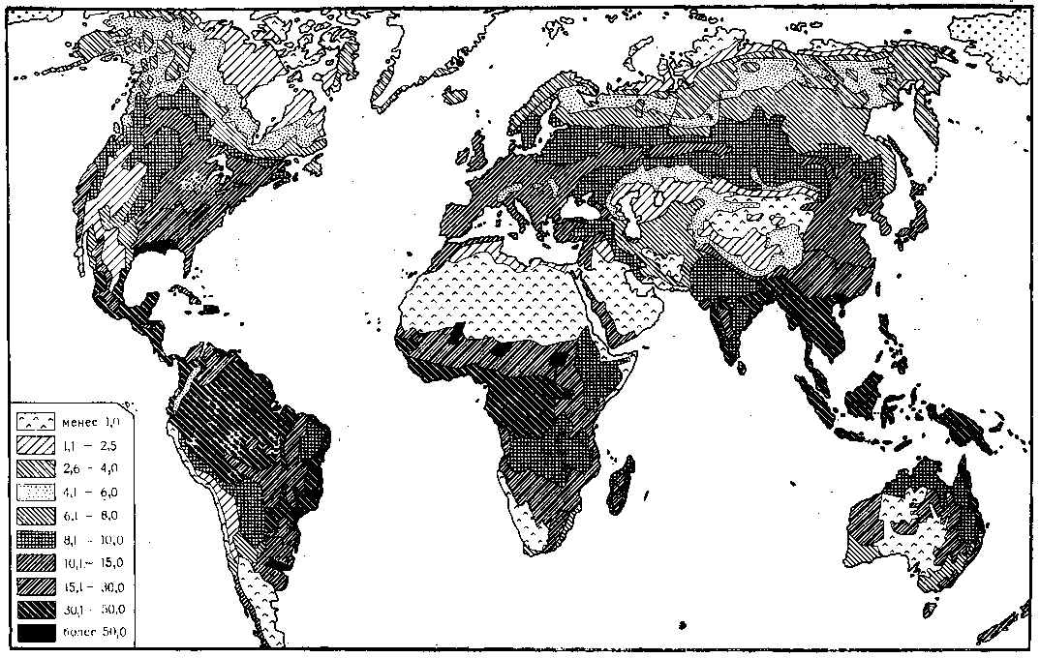
Рисунок 1 – Ежегодный прирост органического вещества растительности на земной поверхности, т/га
Задание 3. Проанализировать рисунок 2 и объяснить причины изменения биологической продуктивности Мирового океана на разных широтах. Как влияют на биологическую продуктивность температура, соленость, вертикальная циркуляция вод? Дайте письменную характеристику биологической продуктивности в полярных, умеренных, тропических и экваториальных широтах.

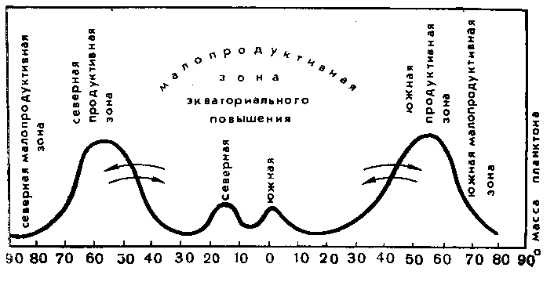
Рисунок 2 – Схема биологической продуктивности Мирового океана.
Задание 4. Построить круговую диаграмму (%) соотношения площадей, занимаемых географическими поясами (таблица 3). Площади, занимаемые аналогичными поясами в северном и южном полушариях, покажите одним цветом, но разной штриховкой.
Письменно ответить на следующие вопросы:
а) какие географические пояса занимают на Земле наибольшие площади и какие – наименьшие?
б) какие наблюдаются различия в распределении географических поясов по полушариям? Объясните.
Таблица 3 – Соотношение географических поясов в разных полушариях
Полушарие | Пояс | Площадь
Полушарие | Пояс | млн. км² | %
Северное | Арктический | 14,45 | 3
 | Субарктический | 17,62 | 3
 | Умеренный | 53,22 | 10
 | Субтропический | 39,72 | 8
 | Тропический | 80,77 | 16
 | Субэкваториальный | 38,65 | 7
 | Экваториальный | 22,07 | 4
Южное | Антарктический | 26,19 | 5
 | Субантарктический | 23,93 | 5
 | Умеренный | 34,47 | 7
 | Субтропический | 33,78 | 7
 | Тропический | 95,10 | 19
 | Субэкваториальный | 30,11 | 6
Всего |  | 510,08 | 100

